МБДОУ «Александровский детский сад «Ягодка»

Мастер-класс

«Цветок для мамы»

из салфеток ко Дню Матери

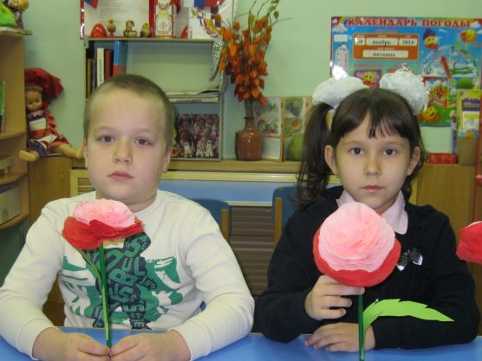
Подготовила: воспитатель
МБДОУ «Александровский
детский сад «Ягодка»
Видякина И.И.

Александровка 2014 г.
Предлагаю вашему вниманию мастер-класс по изготовлению подарка-"Цветок для мамы" из салфеток ко Дню Матери.
Материалы и инструменты для изготовления цветка:
• салфетки,
• цветная бумага,
• степлер,
• клей,
• ножницы,
• трубочка.
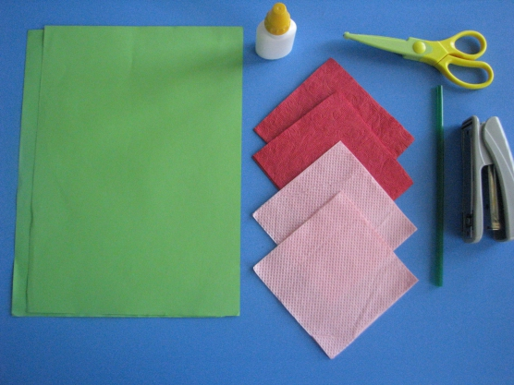
Процесс изготовления: салфетки складываем друг на друга, сначала красного цвета, затем на красные салфетки розового цвета.
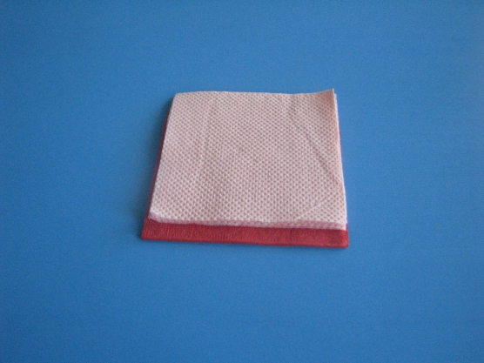
Находим середину квадрата и степлеруем.
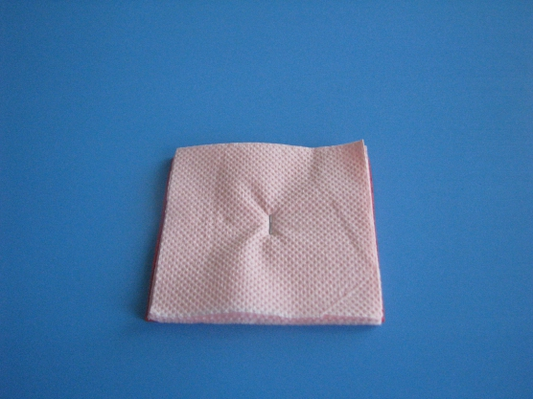
На квадрате чертим круг.
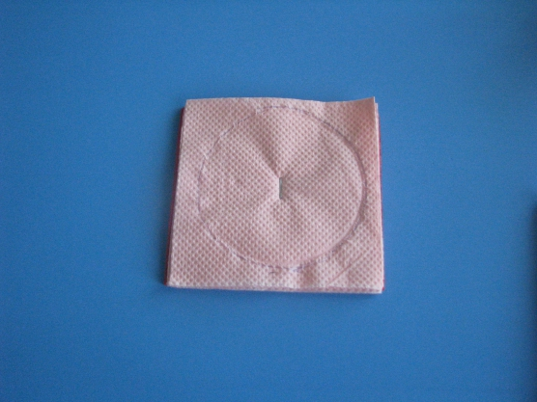
Этот круг вырезываем ножницами.
Вот такой круг из салфеток должен получиться.
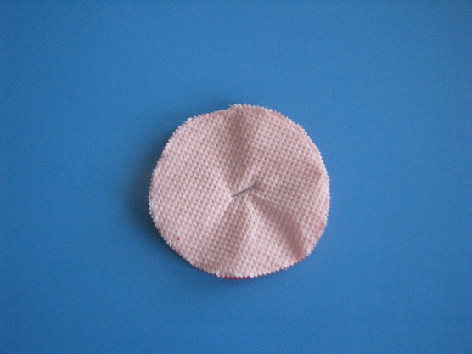
Затем первый слой салфетки собираем к середине (немного прищипываем).
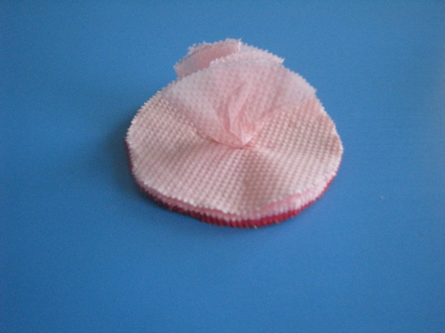
И так собираем все слои салфеток.
И получился вот такой у нас цветок.
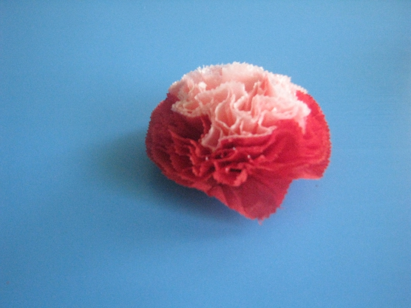
Затем берём клей и приклеиваем трубочку, это будет стебелёк.
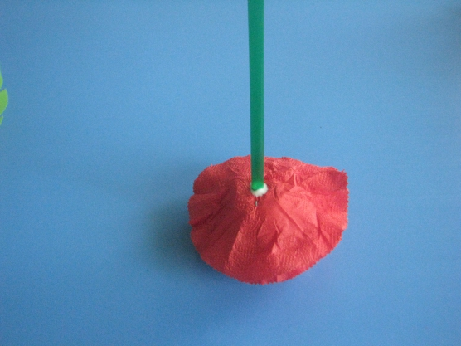
Из цветной зелёной бумаги вырезываем листок.
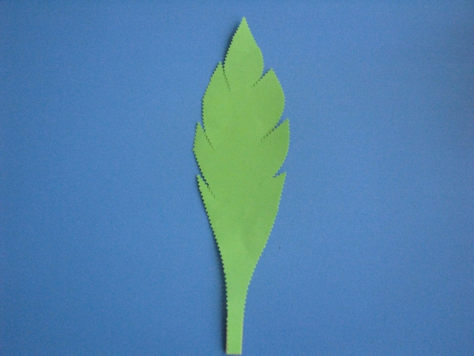
И приклеиваем на стебелёк, и наш цветок для мамы готов!
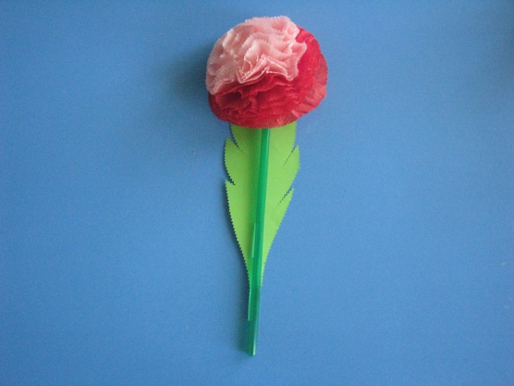
Можно сделать не один, а несколько. И получится целый букет!
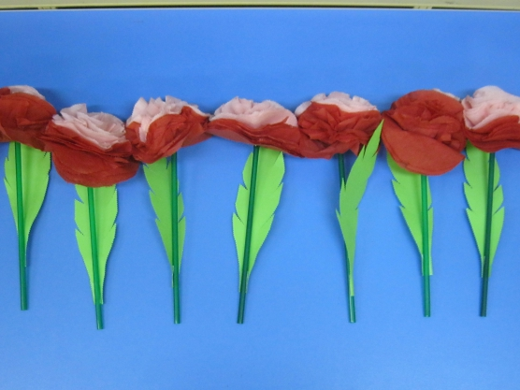

Маму очень я люблю
И цветок ей подарю -
Умнице, красавице
Мой цветок понравится.

